《image caption论文总结》
【一】《SCA-CNN: Spatial and Channel-wise Attention in Convolutional Networks for Image Captioning》
这篇论文出自于腾讯 AI Lab，文章一开始就肯定了 visual attention 在 image caption 中起到的重要作用，并且指出其原因主要是人类的视觉系统在进行相关任务时并不是处理一整张图片而是根据需要每次处理图片的 selective part，这和 attention机制想要模拟的过程是相同的。
这篇文章使用的还是传统的 CNN-RNN 模型，也称为 Encoder-Decoder 模型，但是文章指出，在之前别人的研究中使用的 attention 模型仅仅通过空间 attention 权重对上下文语义和 conv layer 输出的最后的 feature map 进行了映射，在 CNN 环节中并没有进行 attention 的相关操作。
在这篇文章中，作者们充分利用了 CNN 的三个特性，来提出一种新的 attention 机制。
具体来说，这是一种 spatial and channel-wise 的 attention 机制，这种 attention 机制学习的是多层 3D-feature map 中的每一个 feature 与 hidden state 之间的联系，也就是在 CNN 中引入 attention，而不是单单使用 CNN 部分的输出。
结合下图阐述两点 SCA 的 motivation：

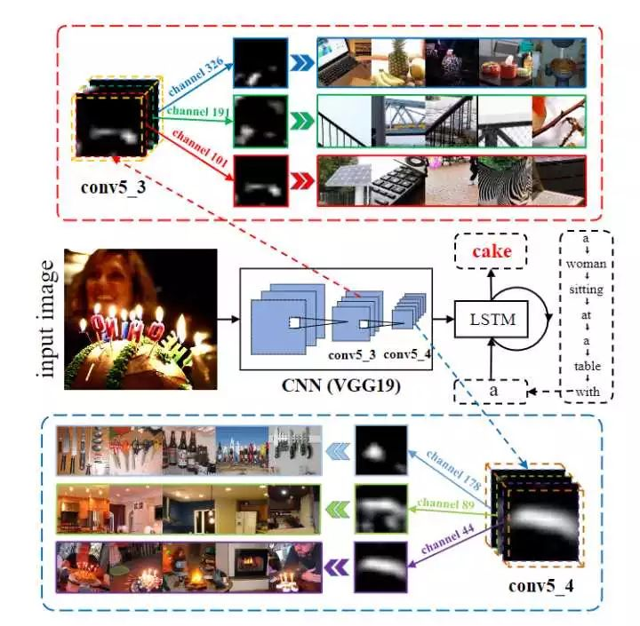

因为一张 channel-wise的feature map 本质上就是一个对应 filter 产生的 detector response map（feature map 中 element 较大的地方说明 response 大，也就是该处含有某种 semantic attribute，比如眼睛、鼻子等），那么基于 channel-wise 的 attention 机制就可以被视为是一个根据上下文语义选取相关语义特征的过程。
比如图中的例子，当我想预测 cake 这个单词时，channel-wise attention 就会给含有蛋糕、火焰、灯光和蜡烛形状物体的 feature map 分配更大的权重。
由于一张 feature map 依赖于前层的 feature map 们，一个很自然的想法就是对多层 feature map 使用 attention 机制，以便能够获得多层语义抽象概念。
比如，在前层中对 feature map 中含有的较低级的 semantic attributes，例如圆柱体（蛋糕的形状）、阵列（蜡烛的排放），赋予更大的权重，对于 cake 这个单词的预测是很有益的。 SCA-CNN 的大概运作方式如图：
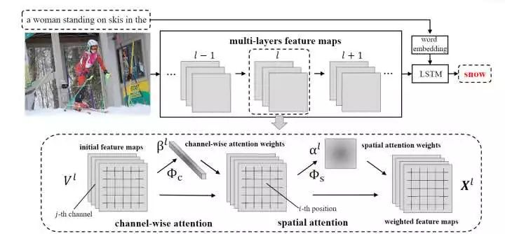

【二】《Knowing when to look: Adaptive Attention via A Visual Sentinel for Image Captionin》
这篇文章的主要工作是对 visual attention 进行的改进。
传统的 Encoder-Decoder 模型在生成每个单词时都要求网络 attend to 图片，但是 decoder 在生成一些 non-visual 的单词比如"the"、"and"和"of"时似乎不需要 visual attention，还有一些单词是一些管用词组，可以通过语言模型来可靠预测，也不需要 visual attention。

这篇文章提出的是基于 visual sentinel（哨兵）的 adaptive attention 模型，在生成每个单词时，模型决定是 attend to 图片还是视觉哨兵，当语言模型不能提供有效信息的时候，模型才 attend to 图片。
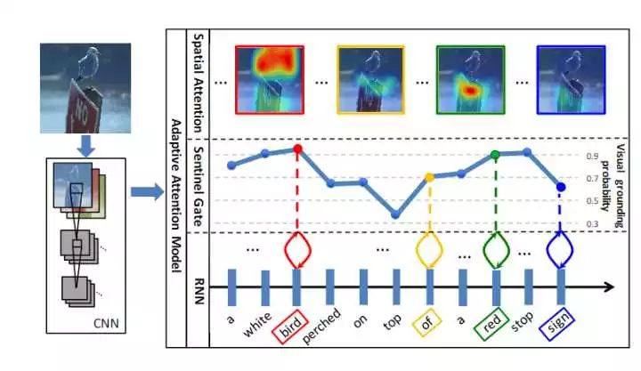

图片的描述为"A white bird perched on top of a red stop sign"，一只白色的鸟栖息在一个红色 stop 标志上。
像"A"和"of"这种单词是没有像"red"和"bird"这种易于理解的视觉信号的，并且在生成"on top of"这种固定搭配词组的时候，语言模型就可以胜任，并不需要visual attention的帮助。
事实上，如果在生成这种不应该依靠 visual attention 的词时，使用了 visual attention 的话，生成的梯度可能会误导模型，并且可能会毁了之前 visual attention 在更新参数时做出的努力。
visual sentinel是一个隐变量（latent variable），主要用来表示 decoder 已知的东西（what the decoder already knows）。decoder 记忆的内容有长期的也有短期的内容，有图片的内容也有语言的内容，visual sentinel 就是拿来帮助 decoder 决定是否需要 attend to 图片，通过一个 sentinel 门实现，通过线性插值的方式决定是否需要依赖图片。
该模型的 attention module：

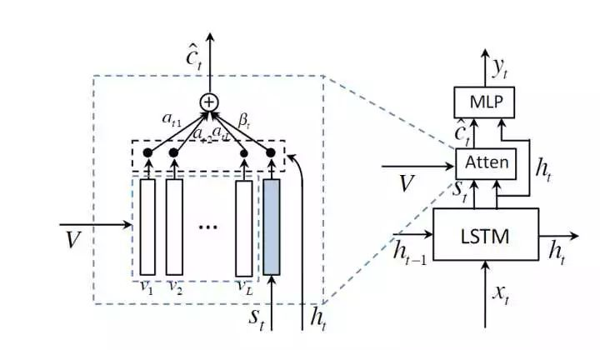

【三】《Skeleton Key: Image Captioning by Skeleton-Attribute Decomposition》
这篇文章指出，目前大多数的 image caption 模型中使用的 language model 都是逐个逐个生成词的，按照 label 中 caption的顺序，但是对于人来说，一种更自然的方式是，先确定图中有哪些物体，物体之间的关系是什么，然后再使用物体的瞩目特征来仔细描述每一个物体。
文章提出了一种 coarse-to-fine（我将其理解为椎轮大辂）的方法，将原始的图片描述分解为两个部分，一个主干句（skeleton sentence）和各种物体的特征（attributes），再生成语句的时候，也分为两个部分进行生成。通过这种分解，该文章的模型达到了 state-of-the-art 的效果。

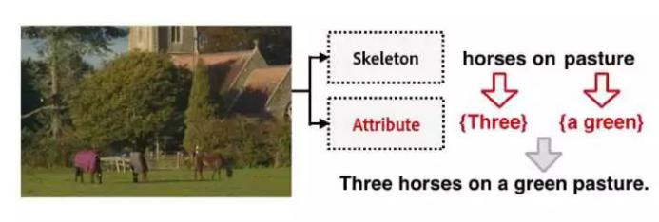
为了生成上图中的描述，首先生成一句 skeleton sentence: horse on pasture（马儿在牧场上），用来表示物体中的主要物体和物体之间的关系，horses on pasture；然后，这些通过 visual attention 重新访问这些物体，当物体的 attention response 很大时，就生成对这些物体特征的描述，Three 和 a green。将两个句子结合起来生成最终的描述，Three horses on a green pasture。
结构：
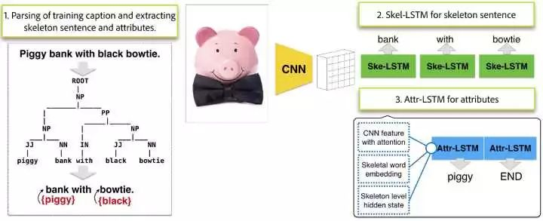

1. Skeleton-Attribute decomposition for captions：第一步需要对已有的训练集 caption 作语法分析，并且提取出主干句和特征描述。NP/VP/PP/AP 分别是名词/动词/副词/形容词。

2. 使用经过了 CNN 提取的特征作为语言模型的输入，decoder 部分由两个 LSTM 组成，一个是 Skel-LSTM，用来生成主干句，另一个是 Attr-LSTM 用来生成描述特征。
3. 在 Skel-LSTM 中使用的是 visual attention，在每个 time step 生成一张 attention map，用来预测这一时刻的词。用来描述 skeleton sentence 中的 skeleton object 时生成的 attention map 也可以用在生成对该 object 的特征描述上，所以在 Skel-LSTM 中获得的 visual attention 也可以在 Attr-LSTM 中再次使用。
在 Attr-LSTM 中对特征的生成不是逐个 object 生成的，是一次性生成的，因为学习过程中由于 Skel-LSTM 中物体是有顺序的，所以 Attr-LSTM 也学习了特征的顺序。
Attr-LSTM 中不仅使用了 attention，还使用了 current time step t 对应 LSTM 的 hidden state 和对应 skeleton word 的 word embedding。
4. 最后将 skeleton sentence 和 attributes 结合起来，作为最终的 caption。

